1. Identificación Oficial

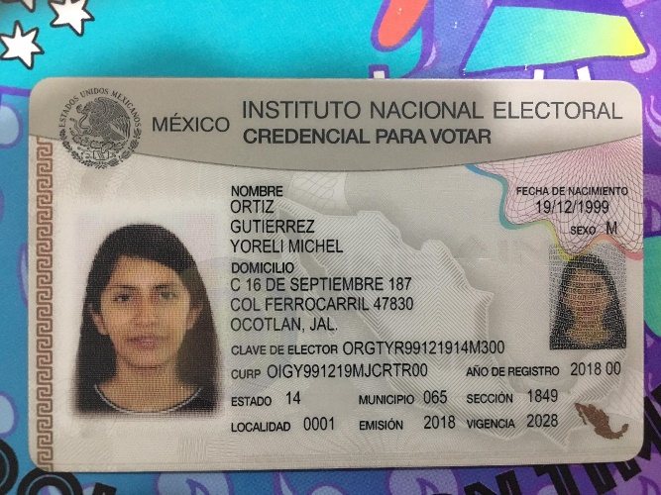 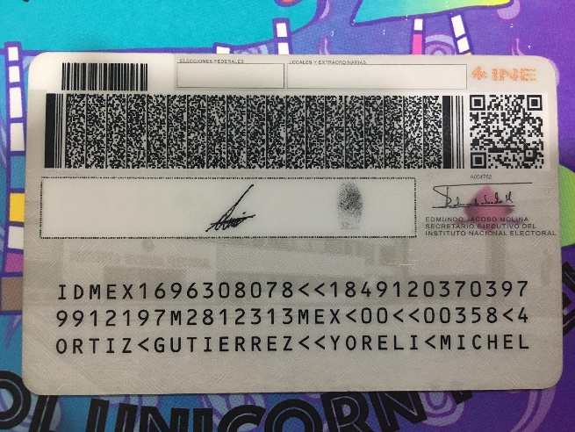

1. Credencial de estudiante

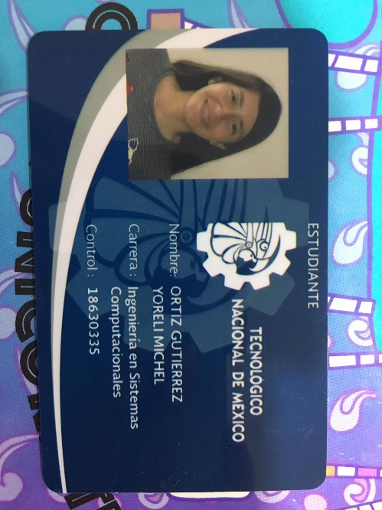 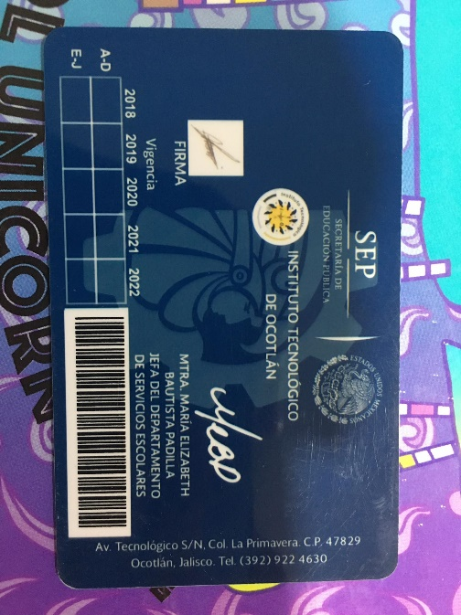

1. Número telefónico

392 117 12 33

1. Correo electrónico

[michel.ortiz.colegioespana@gmail.com](mailto:michel.ortiz.colegioespana@gmail.com)

1. Ciudad de residencia

Ocotlán, Jalisco, México